Diario de estaciones
Rota y completa tres estaciones interactivas diferentes.

Cohetes de globo

Materiales
- 1 globo
- 10 a 15 pies de hilo de pescar
- 1 popote de plástico
- Cinta

Instrucciones
- Ata un extremo del hijo de pescar a una silla, la perilla de una puerta o a cualquier otro anclaje de apoyo.
- Pasa el extremo suelto del hilo de pescar por el popote. A continuación, ata el extremo suelto a otra silla, perilla de una puerta u otro anclaje de apoyo.
- Infla el globo, ¡no lo ates! Aprieta el extremo para que no se escape el aire.
- Pega el globo al popote, como se muestra en el siguiente diagrama.
- ¡Suelta el extremo del globo para lanzarlo!

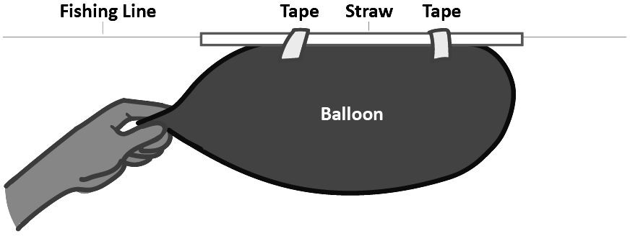

Análisis
- Dibuja un diagrama de tus observaciones del experimento. Etiqueta el globo, el hilo de pescar y el popote. Incluye flechas para mostrar la dirección de las fuerzas que interactúan, el flujo de aire y el movimiento del globo.

- Describe lo que hace que el globo se mueva. A continuación, explica en qué dirección se mueve el globo frente a la dirección del aire liberado del globo.

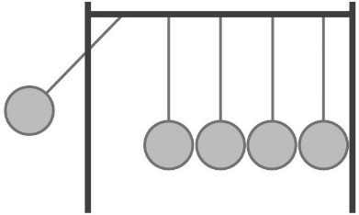
La Cuna de Newton

Materiales
- La Cuna de Newton

Instrucciones
Realiza cada una de las tareas siguientes y responde a la siguiente pregunta.
- ¿Qué ocurre cuando coges y sueltas una canica, como en la imagen anterior? ¿Por qué?

- ¿Qué ocurre cuando coges y sueltas dos canicas del mismo lado? ¿Por qué?

- ¿Qué patrones observas en las dos preguntas anteriores?

- Nombra un ejemplo que te resulte familiar o que hayas experimentado y que siga el patrón que describes en tu respuesta anterior.

Dado doble

Materiales
- 1 dado doble

Instrucciones
Realiza cada una de las tareas siguientes y responde a la siguiente pregunta.
- Tira el dado doble. ¿Qué número apareció en el lado exterior e interior?

- Vuelve a tirar el dado. ¿Cambió el número del lado interior?

- ¿Cómo podría ser el doble dado como un cerebro dentro de un cráneo?

- ¿Qué pasaría si el dado interno tuviera un tamaño similar al dado externo?

